Protokoll | Anlass: Beiratsitzung  Ort: Ernst-Klüver-Halle  Tag : 19.11.13  Uhrzeit: 19:30 – 22:05 Uhr
Anwesende Mitglieder des Beirates:
Frau Kettler; Herren Behrend, Schilling, Bramsiepe, Ilgner, Garling, Vahlenkamp, Filser, Schumacher, Meier
Entschuldigt: Frau Dwortzak
OAL (Sitzungsleiter)
Angela Cau (Schriftführerin)

Besprechungs-punkte | Beschlüsse / Ergebnisse
TOP 1  Genehmigung der Tagesordnung | Die Tagesordnung wird gem. Einladung beschlossen.
TOP 2  Genehmigung des Protokolls | Das Protokoll der Sitzung vom 22.10.13  wird genehmigt.  Herr Bramsiepe weist im Zusammenhang mit dem Protokoll auf einen Zeitungsartikel des Stadtteil-Kuriers "Flüchtlingsunterkunft für Horn-Lehe" hin, in dem die Beiratssprecherin Catharina Hanke sich für Zusagen u.a. seitens des Borgfelder Beirats bedankt. Herr Bramsiepe möchte wissen, wer sie diesbezüglich informiert hat. Frau Kettler erläutert, dass sie am Runden Tisch "Jugend" auf der Grundlage der Diskussion in der letzten Beiratssitzung die Solidarität des Borgfelder Beirats ausgesprochen hat.
TOP 3  Sachstandberichte | - Die Finanzierung der Weihnachtsbeleuchtung ist gesichert: die erforderlichen Steckdosen werden in Kürze installiert.  Beiratssprecher und OAL sprechen einen Dank aus an Stiftung Wohnliche Stadt, Bürgerverein, Geschäftsleute für die finanzielle Unterstützung. Dank geht auch an Herrn Neumann- Mahlkau für seine engagierte Arbeit.  - Die neue Ortstafel wurde am 29.10.13 offizielle eingeweiht.  - B.-Kaisen-Allee: Beschluss auf Sitzung mit Frau Lekzig (ASV) und Verkehrsinitiativen konnte noch nicht umgesetzt werden. Auf Wunsch des Beirates wird der 17.12. als Sitzungstermin für den Ausschuss 1 festgelegt.  - Beschluss "Querung" in Borgfeld West (Am Unteren Feld) steht noch aus.  - Verkehrsbeschilderung Mauritz-Ostyn-Weg: Auftrag an PBG weitergegeben; bislang ohne Reaktion  - Beschluss "Offener Treff für Familien": Zwei Antwortschreiben liegen vor. Anmietung der Räumlichkeiten steht unmittelbar bevor.
TOP 4  Wünsche und Anregungen der Bürgerinnen und Bürger | - Herr Neumann-Mahlkau berichtet, dass ihm Bürger unseres Ortsteils Kritik an der Verwendung der Globalmittel vorgetragen haben: sie kritisieren, dass zu wenig Globalmittel für die Bürger aufgewendet werden; beispielsweise müssten Blumenkästen erneuert werden. Herr Ilgner entgegnet, dass die Bürger ihre Wünsche dem Beirat mitteilen sollten und schlägt vor,  die Angelegenheit mit den Blumenkästen bei der Verwendung der Globalmittel für 2014 zu prüfen.  - Herr Gross (?) wünscht, dass die Fahrradwege in Borgfeld in beiden Richtungen befahren werden dürfen. Herr Ilgner antwortet, dass ein diesbezüglicher Beschluss vom Beirat gefasst worden ist; die Umsetzung ist vom ASV abgelehnt worden.  - Herr v. Lingen merkt an, dass auf dem Jan-Reiners-Weg ein vorfahrtgebendes Schild für die Radfahrer fehlt. Herr Schumacher weist in diesem Zusammenhang auch auf fehlende Schilder am Hamfhofsweg hin. Das ASV soll die rechtliche Situation klären.
TOP 5  „Ent-Schilderung“ der Radwege | Herr Kittlaus trägt vor, dass 1997 bundesweit die Benutzungspflicht von Fahrradwegen aufgehoben worden ist. Die Stadt Bremen hat Fahrbahnen zwecks Benutzungspflicht geprüft.  Dies muss auch für Borgfeld umgesetzt werden; betroffen: Borgfelder Heerstraße und Borgfelder Allee. Die blauen Beschilderungen werden entfernt und durch ein anderes Verkehrszeichen ersetzt.  Die "Ent-Schilderung" führt dazu, dass die Radfahrer selber entscheiden können, welcher Verkehrsweg von ihnen genutzt wird. Die Fahrrad- und Fußwege werden weiterhin instand gehalten.  Herr Kittlaus kündigt Bereitstellung einer Informations-Broschüre an, um die Bürgerinnen und Bürger über die Neuregelungen aufzuklären.  Herr Ilgner stellt folgenden inhaltlichen Antrag:  Der Beirat nimmt die vorgestellte Verkehrsregelung zur Kenntnis und bittet den Senator für Umwelt, Bau und Verkehr (SUBV), die Verkehrsteilnehmer bzw. Bevölkerung umgehend über die veränderte rechtliche Situation mit der Begründung "Verkehrssicherheit" aufzuklären.  (Beschluss 1; Text s. Anhang)  Antrag wird angenommen  7:0:3 (ja/nein/Enthaltung)
TOP 6  Anträge SPD/Grüne und CDU:  Planungssicherheit bei Ferienbetreuung | Die beiden Anträge werden von den Fraktionssprechern vorgestellt.  SPD/Grüne:  Der Beirat Borgfeld fordert die Senatorin für Soziales, Kinder, Jugend und Frauen (SfSKJF) auf, den Familien zukünftig unmittelbar nach der Anmeldung Planungssicherheit über die erwünschte Ferienbetreuung für die Kinder aus der Offenen Ganztagsschulen zu geben. Frau Pawlik, AFSD, und Herr Assmann, DRK, werden in den Beirat eingeladen, um das Programm der Ferienbetreuung zu erläutern.  (Beschluss 2; Text s. Anhang)  Antrag wird einstimmig angenommen.  CDU:  Der Beirat Borgfeld fordert die SfSKJF auf, eine verlässliche Ferienbetreuung für die Kinder aus der Offenen Ganzstagsschule in Borgfeld-West sicherzustellen und den Familien unmittelbar nach der Anmeldung Planungssicherheit zu geben.  SfSKJF wird aufgefordert, Betreuungsstandards für Ferienbetreuung bis zu den nächsten Ferien zu entwickeln und dem Beirat Borgfeld zu übermitteln.  (vollständigen Antragstext s. Einladung)  Antrag wird abgelehnt  4:5:1 (ja/nein/Enthaltung)
TOP 7  Antrag aller Fraktionen  Beleuchtung Jan-Reiners-Weg | Herr Filser stellt den Antrag vor:  Der SUBV wird aufgefordert, am Jan-Reiners-Weg zwischen Hamfhofsweg und Lehester Deich eine Wegebeleuchtung einzurichten und zu prüfen, ob diese in die Wegebeleuchtung von Borgfeld-West einbezogen werden kann.  Herr Bramsiepe merkt an, dass die CDU-Fraktion bereits vor Jahren die Beleuchtung des Jan-Reiners-Weges gefordert hat, gleichwohl unterstützt er den Antrag.  Frau Kettler und Herr Schumacher merken an, dass heute technische Möglichkeiten gegeben sind, die eine umweltschonende Beleuchtung gewährleisten.  (Beschluss 3; Text s. Anhang)  Antrag wird einstimmig angenommen
TOP 8  Antrag CDU  Sanierungsbedürftige Brücken | Herr Bramsiepe stellt den Antrag vor.  Der SUBV wird gebeten zu prüfen, unter welchen Voraussetzungen Brücken in Borgfeld saniert werden und wer die Kosten dafür trägt. Darüber hinaus wird der SUBV gebeten um Übersendung des Regelwerks für die Einrichtung von Baustellenzufahrten, falls diese nicht über Brücken erfolgen können (aufgrund Überschreitung der Gewichtsbegrenzung).  Herr Bramsiepe weist in diesem Zusammenhang auf die Problematik des Zuganges zur Straße Diekswürden hin. Die Brücke, die zur Straße führt, hat nur eine Tragfähigkeit von 1,5 t. Deswegen soll für einen Neubau eine temporäre Baustellenzufahrt über die Hans-Mohrmann-Straße geschaffen werden. Herr Bramsiepe sieht diese Regelung diese Regelung kritisch.  Herr Ilgner schlägt vor, dass zu Fragen der Brückensicherheit Herr Ernsing, ASV, in den Beirat bzw. Ausschuss für Umwelt, Bau und Verkehr eingeladen wird.  Der Beirat beschließt, dass der Antrag der Fraktion der CDU im Baufachausschuss behandelt werden soll und hierfür zur Klärung der Situation Fachleute eingeladen werden sollen.  (Beschluss 4 s. Anhang)  Der Beschluss wird einstimmig gefasst.  (Text des Antrags der CDU-Fraktion s. Einladung)
TOP 9  Antrag CDU  Anbindung Borgfeld-West an Kuhweideweg | Herr Bramsiepe stellt den Antrag vor.  Der Beirat Borgfeld fordert die PBG auf, die Anbindung des Baugebietes Borgfeld-West zum Kuhweideweg über die bereits vorhandene Brücke „An der Kuhweide“ herzustellen.  Ebenso sollen die schadhaften Stellen an der Verbindungsbrücke zw. Johann-Brand-Weg und An der Kuhweide ausgebessert werden.  (Beschluss 5 s. Anhang)  Der Antrag wird einstimmig angenommen
TOP 10  Mitteilungen | - Gemeinsame Weihnachtsfeier der Kirche, des OA und des Beirats am 12.12.2013 um 15:00 Uhr im Gemeindesaal  Es werden hierzu alle Bürgerinnen und Bürger über 75 Jahre dazu eingeladen.  - Weihnachtsfeier Bürgerverein am 03.12.2013  - Adventsfeier Timmersloh am 01.12.2013  OAL nimmt an allen Veranstaltungen teil.
TOP 11  Verschiedenes | Herr Schilling teilt mit, dass das Wohnmobil an der Bgm-Kaisen-Allee nach wie vor am gleichen Platz steht. Da das Wohnmobil weiterhin angemeldet ist, kann die Polizei nichts unternehmen. Ab Anfang Dezember kann die Polizei ein Bußgeld verhängen, da TÜV seit September abgelaufen ist. ASV sieht ebenfalls keine Möglichkeit das Fahrzeug wegzubekommen.

OAL Linke schließt die Sitzung um 22:05 Uhr.
Die Schriftführerin: Der Beiratssprecher: Der Vorsitzende
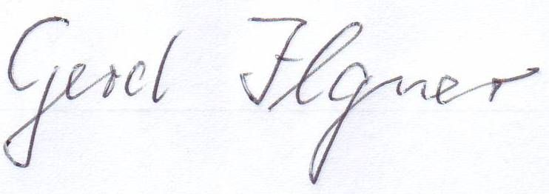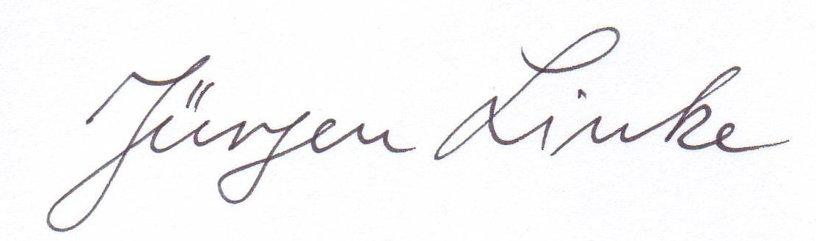
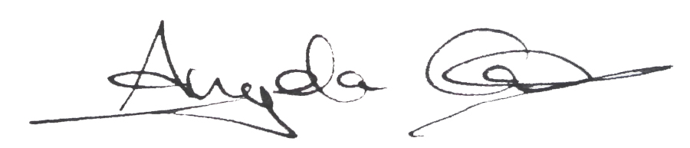

20.12.2013

Anhang

Beschluss 1

Der Beirat nimmt die vorgestellte Verkehrsregelung zur Kenntnis und bittet den Senator für Umwelt, Bau und Verkehr, die Verkehrsteilnehmer bzw. Bevölkerung umgehend über die veränderte rechtliche Situation mit der Begründung "Verkehrssicherheit" aufzuklären.

Beschluss 2

Der Beirat Borgfeld fordert die Senatorin für Soziales, Kinder, Jugend und Frauen auf, den Familien unmittelbar nach der Anmeldung Planungssicherheit über die gewünschte Ferienbetreuung der Kinder aus der Offenen Ganztagschule zu geben.
Frau Pawlik, AFDS, und Herr Assmann, DRK, werden in den Beirat eingeladen, um das Programm der Ferienbetreuung zu erläutern.

Begründung:
- Zwischen einer Anmeldung und einer Zusage einer Ferienbetreuung besteht in der Regel ein mehrmonatiger Zeitraum ohne Information über den Sachstand einer verlässlichen Zusage.

- Sowohl 2012 als auch 2013 erfolgte im Herbst die Zusage der Ferienbetreuung erst wenige Tage vor deren Beginn.

- Für die Planung von familiären Ferien – die üblicherweise Anfang des Jahres gemacht und im Arbeitsumfeld abgestimmt werden muss – ist ein derartiger Zeitraum absolut unakzeptabel.

- Auf der Grundlage des bestehenden gesetzlichen Anspruchs einer Ferienbetreuung in der Offenen Ganztagsschule, müsste es möglich sein, mit der Anmeldung den Eltern gleichzeitig eine verbindliche Zusage über eine qualitativ hochwertige Betreuung zu erteilen.

Beschluss 3

Der Senator für Umwelt, Bau und Verkehr wird aufgefordert, am Jan-Reiners-Weg zwischen Hamfhofsweg und Lehester Deich eine Wegebeleuchtung einzurichten und zu prüfen, ob diese in die Wegebeleuchtung von Borgfeld-West einbezogen werden kann. Hierbei ist auf eine naturverträgliche Ausgestaltung der Beleuchtung zu achten. Dazu ist die Möglichkeit einer solarbetriebenen LED-Beleuchtung, eine zeitliche Beschränkung auf die Zeit zwischen 6:00 und 22:00 und eine Schaltung über Bewegungssensoren (ähnlich wie streckenweise auf dem Jan-Reiners-Weg in Lilienthal) zu prüfen.

Begründung:
Der Jan-Reiners-Weg ist eine schnelle Fahrradstrecke zwischen dem Umland (Lilienthal usw.), Borgfeld und der Innenstadt, die in den winterlich dunklen Morgen- und Abendstunden von Pendlern im Berufsverkehr und Schülern aus Borgfeld zu den weiterführenden Schulen viel befahren wird.
Im Bereich von Borgfeld-West wird dieser Weg auch intensiv von Spaziergängern, auch mit Kinderwagen oder mit Hunden, Joggern und Anderen genutzt. Radfahrer haben (meist) eine ausreichende Beleuchtung, die übrigen Nutzer nicht. Da der Jan-Reiners-Weg hier relativ schmal ist und auch noch mehrere Kurven hat, gibt es hier bei Dunkelheit gefährliche Situationen. Die Beleuchtung dieses Wegstücks würde zur Sicherheit aller Nutzer beitragen.

Beschluss 4

Der Beirat beschließt, dass der Antrag der Fraktion der CDU im Baufachausschuss behandelt werden soll und hierfür zur Klärung der Situation Fachleute eingeladen werden sollen.

Beschluss 5

Der Beirat Borgfeld fordert die Projektgesellschaft Borgfeld (PBG) auf, die Anbindung des Baugebietes Borgfeld-West zum Kuhweideweg über die bereits vorhandene Brücke „An der Kuhweide“ verkehrssicher herzustellen.
Außerdem wird die PBG aufgefordert, die schadhaften Stellen an der Verbindungsbrücke zwischen den Straßen „Johann-Brand-Weg“ und „An der Kuhweide“ auszubessern.

Begründung:
Das Baugebiet Borgfeld-West, mit dessen Bebauung in den Jahren 2001/02 begonnen wurde, ist bereits weitgehend hergestellt, insbesondere in der genannten Wohnstraße. Bis auf diese Zuwegung sind die weiteren Zuwegungen vom Baugebiet Borgfeld-West zum Kuhweideweg bereits hergestellt. Es fehlt seit Jahren an der Herstellung dieser einzigen Zuwegung. Für die Anwohner des Neubaugebietes, insbesondere gehbehinderte Mitbürger/innen und Eltern mit Kinderwagen ist es dringend erforderlich, diese Zuwegung verkehrssicher herzustellen, damit es nicht zu Unfällen kommt.
Die Verbindungsbrücke zwischen den Straßen „Johann-Brand-Weg“ und „An der Kuhweide“ ist an einigen Stellen schadhaft, da Steine herausgebrochen wurden. Der schadhafte Belag muss ausgebessert werden, da er eine Gefahr für die Verkehrssicherheit darstellt.

